**小强ERP系统在线进行保游网投保操作指引**

1、「保游网」功能权限会默认仅赋予管理员，由管理员进行分配权限给其他人员；

2、首次使用保游网投保，请自行与「保游网」联系开通账号，如已有保游网账号直接进行2.2；

2.1：注册「保游网」账号  
保游网官网及注册地址：https://www.baoyouwang.com/MobileWeb/InviteRegister?type=QzFTd2ZNWEU3cHc9&tp=4680/  
联系人：甘子欢 18948798448，7*24小时客服电话：4001882892

2.2：注册账号后，由保游网工作人员提供：对接秘钥、产品配置（Excel）；  
3、登录小强ERP系统，在【对接-在线投保管理-在线投保配置-保游网】进行秘钥的填写，并根据需要完善您的投保人信息；  
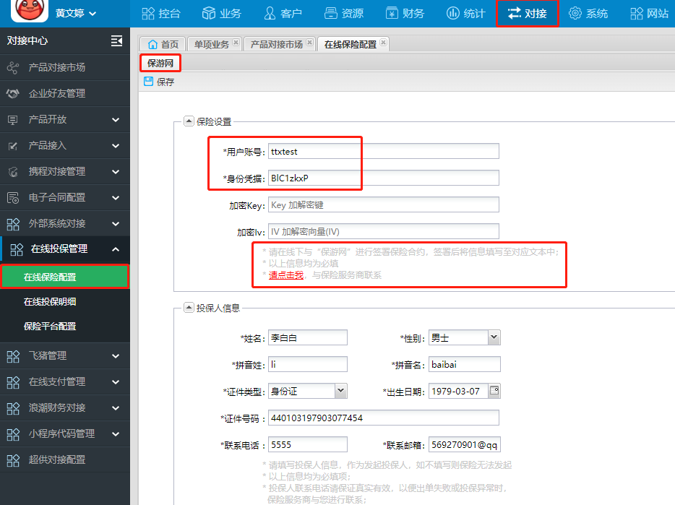

4、在小强ERP系统的【资源 -供应商管理 -供应商资料管理】中，确保已经创建好「保游网」这个保险供应商；  
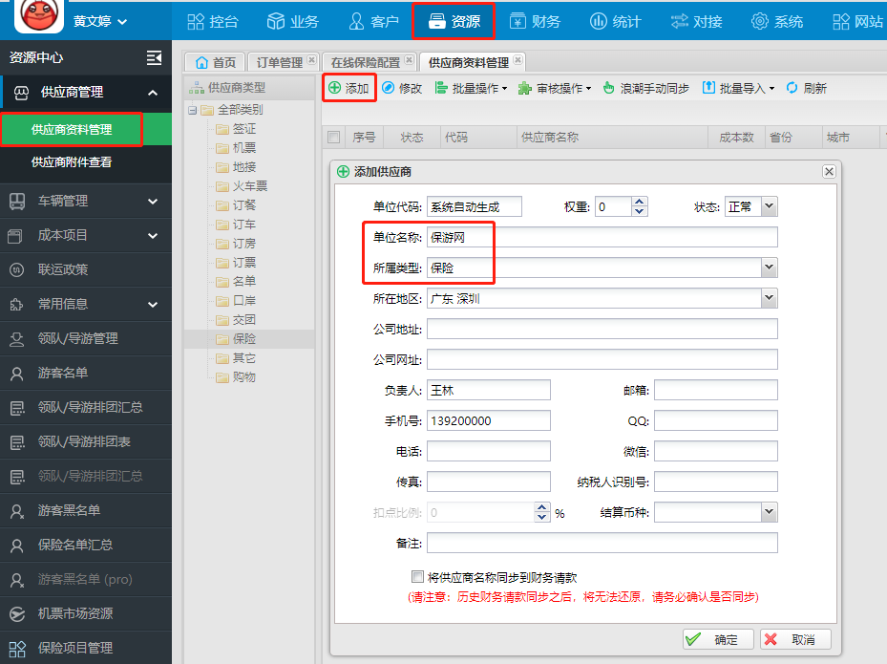

5、在【资源-保险项目管理】中新增「保游网」可投保的保险项目，点击「在线同步更新-保游网同步」，系统会自动同步保游网平台中的保险项目明细（包含保险代码、保险名称、保险类型、天数保险种类、价格及保险金额等）;  
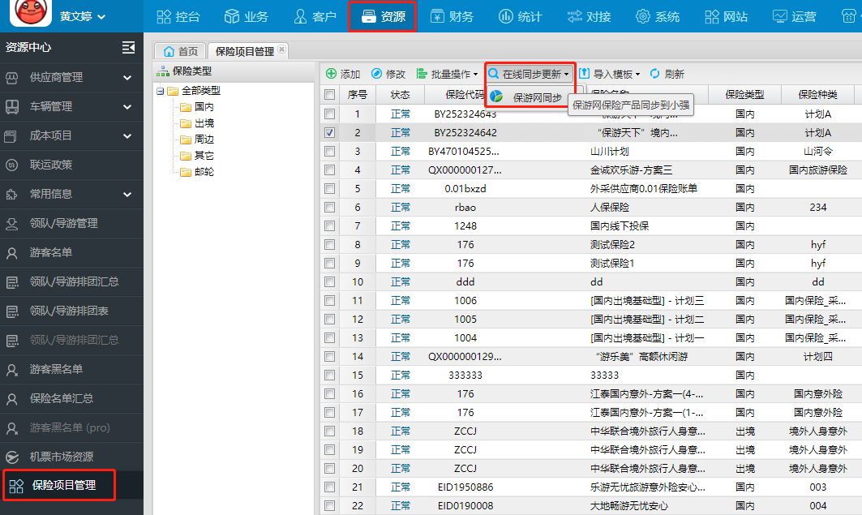

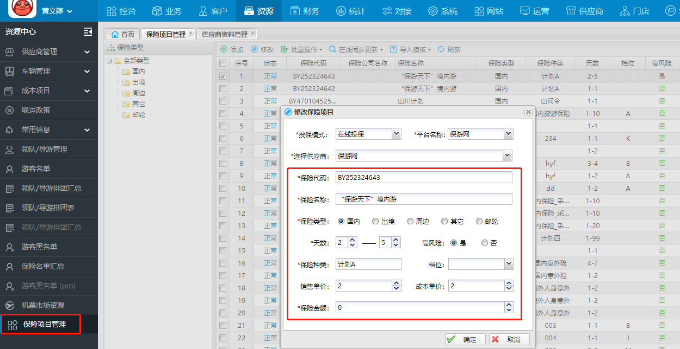

6、正式进入投保：

有多个入口可进行，按照自己的使用习惯即可

6.1入口A类（组团社、批发商系统）：

【业务-团期计划】选中某团，点击右侧【我的订单】选中订单，点击上方的在线投保-保游网  
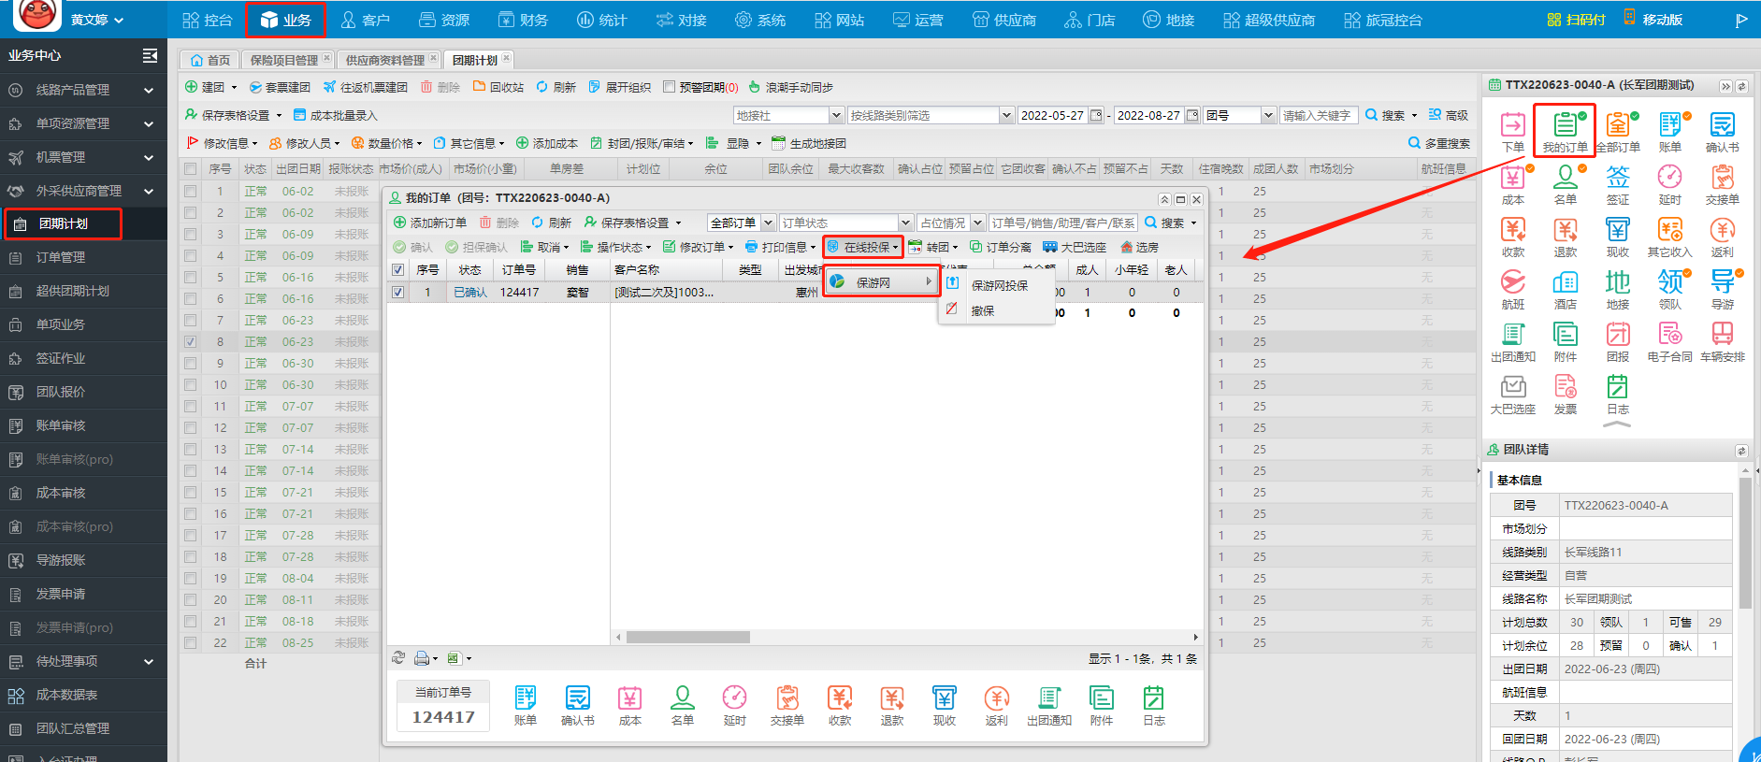

【业务-订单管理】选中订单，点击右侧的“在线投保”，或上方的“在线投保-保游网”  
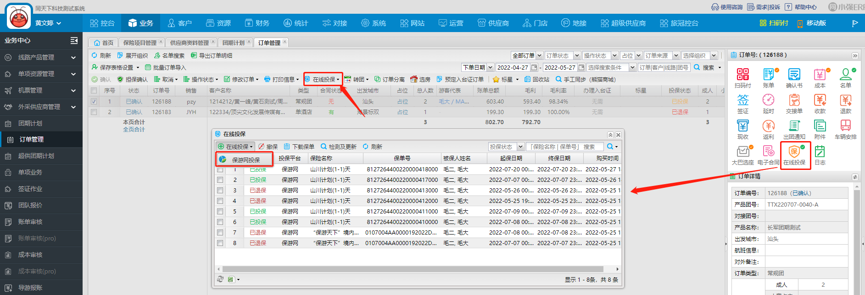

【业务-单项业务】选中订单，点击上方的在线投保-保游网;  
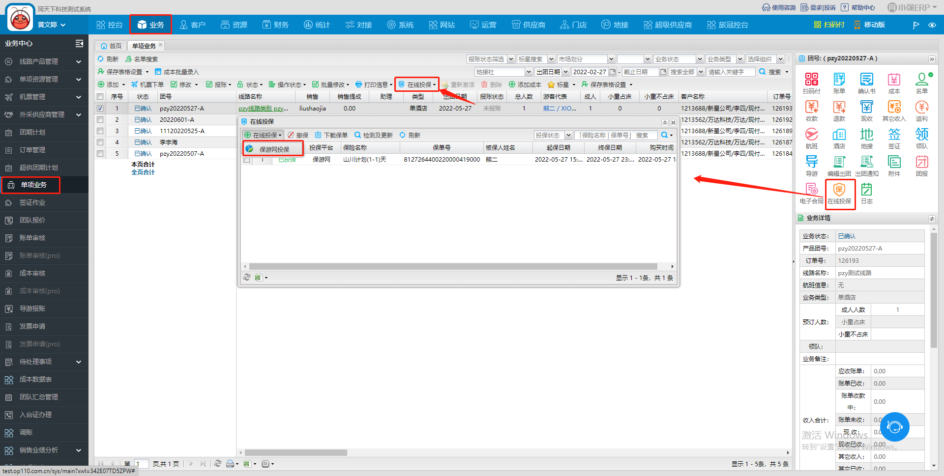

6.2入口B类（组团社系统）：

【门店-门店订单管理】选中订单，点击右侧的“在线投保”，或上方的“在线投保-保游网”；

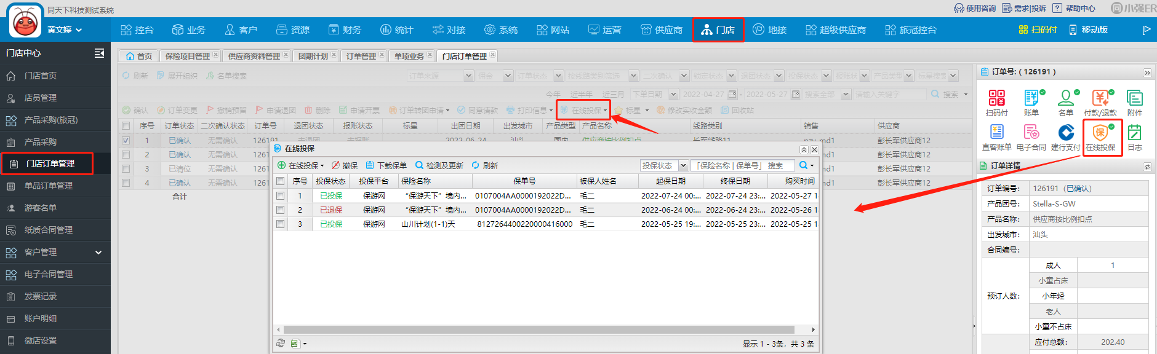

6.3、投保完成后，可在上述的各个入口处查看：投保状态查询、撤销保单、下载保单、投保明细查看的功能；还可以针对投保状态未同步的情况下做二次“检测及更新”状态。  
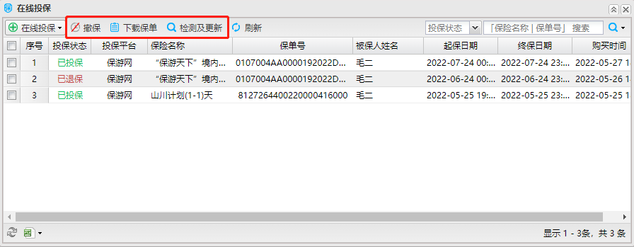

7、关于投保费用的说明：

投保扣费模式为「保游网」账户余额扣除，即开通「保游网」对接后，需要在「保游网」后台有余额可使用，具体可咨询「保游网」工作人员；

通过入口A类投保成功后，系统会在订单所在团期新增一笔支出成本，同时会扣除「保游网」后台余额；如果退保，原有生成未审核的成本会自动删除，并生成日志。

通过入口B类投保成功后，系统会在门店的订单账单中，新增一笔应付账单，在付款中，新增一笔实付，该笔费用会自动从门店余额中扣除，所以门店投保时需要在「保游网」后台保证有足够的余额进行支付，同时会扣除「保游网」后台余额。如果退保，会自动生成对应一笔负数账单，并退回到「保游网」后台余额。  
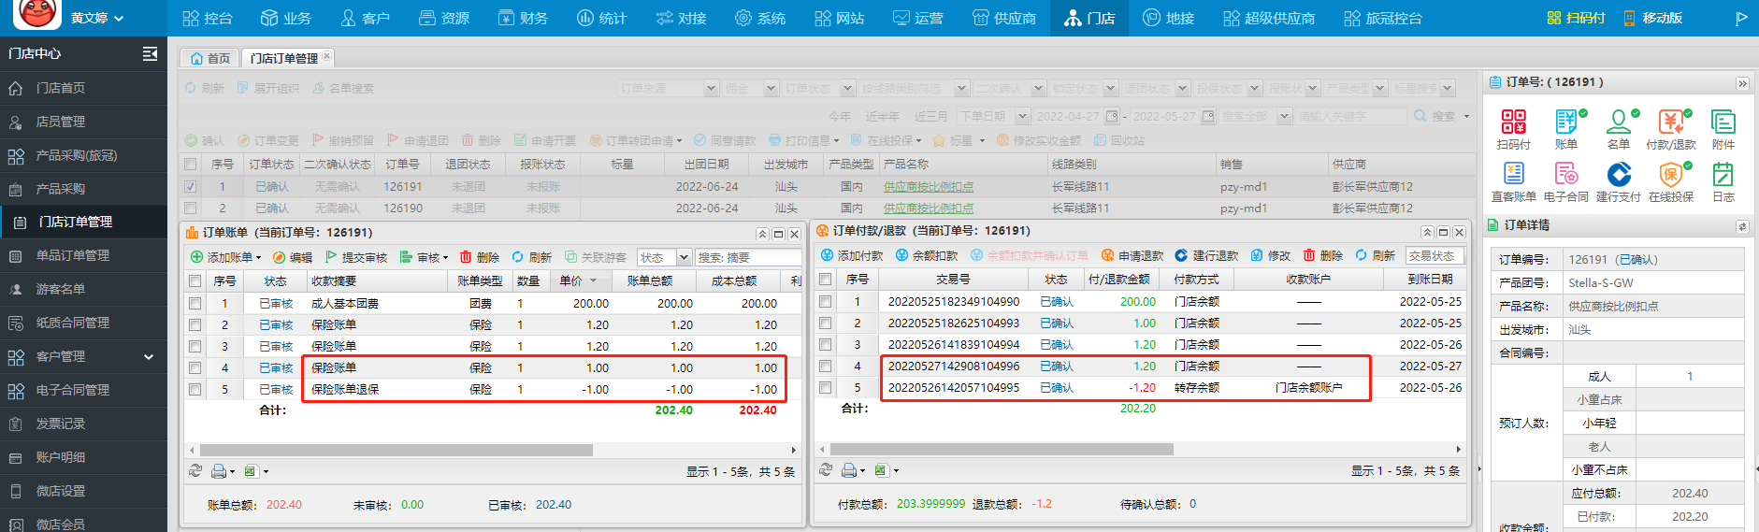PS：在投保的使用上有任何问题，可通过小强系统的智能客服进行咨询。